Міністерство освіти і науки України

НАЦІОНАЛЬНИЙ ТЕХНІЧНИЙ УНІВЕРСИТЕТ УКРАЇНИ

«КИЇВСЬКИЙ ПОЛІТЕХНІЧНИЙ ІНСТИТУТ

ІМЕНІ ІГОРЯ СІКОРСЬКОГО»

Кафедра прикладної математики

ЗВІТ

ПРО ВИКОНАННЯ ІІ ЕТАПУ КУРСОВОЇ РОБОТИ

з дисципліни “Бази даних та інформаційні системи”

на тему: формування рейтингу викладача

Студента ІV курсу, групи КМ-31 напряму підготовки 6.040301 – прикладна математика

Рінсевича Ю.А.

Викладач

ТЕРЕЩЕНКО І.О.

Оцінка: ___ балів

Київ – 2017

ЗМІСТ

1 ОПИС ЗАВДАННЯ 3

2 ОПИС РЕЗУЛЬТАТІВ 4

# 1 ОПИС ЗАВДАННЯ

Для всіх видів користувачів, які були вказані в І етапі, створити Use Case діаграму, що описує процеси всіх користувачів.

# 2 ОПИС РЕЗУЛЬТАТІВ

Use Case UML діаграми

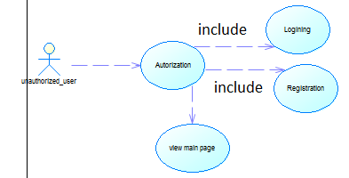

Рисунок 2.1 Use Case UML діаграма для неавторизованого користувача

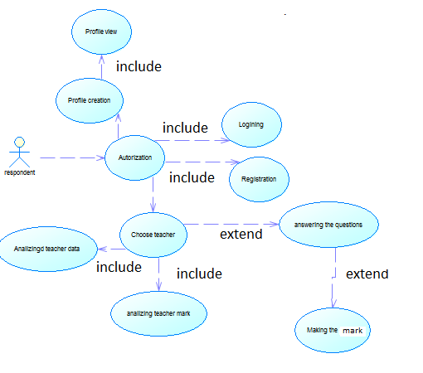

Рисунок 2.2 Use Case UML діаграма для користувача «респондент»

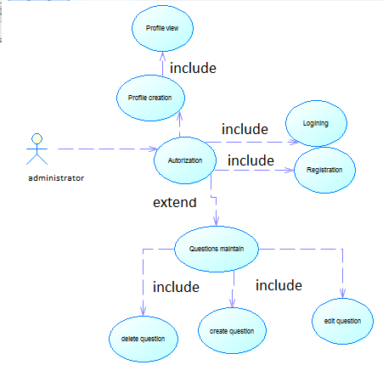

Рисунок 2.3 Use Case UML діаграма для користувача «респондент»

Висновки

Створено 3 Use Case діаграми, для кожного з виду користувачів системи.   
Всі користувачі для роботи в системі повинні авторизуватись. Неавторизований користувач бачить лише головну сторінку.

Респонденти приймають участь в процесі вибору викладача, голосуванні, перегляду профілю.

Адміністратори приймають участь в управлінні сторінкою запитань.